北华航天工业学院2017—2018学年第 二 学期
Web前端开发技术 课程考试卷
考核形式：开卷、闭卷 班级： 姓名： 学号：

题号 | 一 | 二 | 三 | 四 | 五 | 六 | 七 | 八 | 九 | 十 | 十一 | 总分
得分

第一题 （20分）
新建文件 1.html，使用BootStrap对页面进行布局，参考图1：（依次为md、sm、xs的效果图）。
要求：使用CSS给div加上边框能看出效果。
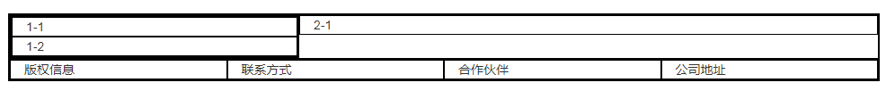

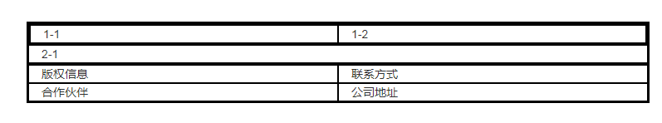

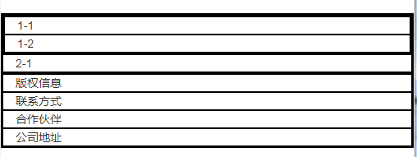

图1

第二题（20分）
新建文件 2.html，使用easy UI 或 jQuery UI再页面放置如图2所示的2个功能。
功能1：文本框初始为空，输入内容后，自动匹配出包含输入内容的数据（基础数据可以只列出如图的4个）。
功能2：放置4项内容，可以拖动排序。
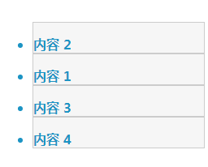

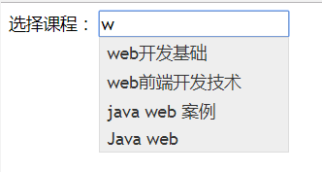

图2

第三题（20分）
新建文件 3.html，使用DOM或 jQuery DOM实现如图3所示的购物车的功能。
要求：
- 全选与全不选复选框功能的实现；
- 数量初始值都为0，点击加减按钮可以加1或减1（不能小于0）；
- 没有选中的项目，加减按钮为禁用，不能点；
- 对于选中的项目，点击加减按钮，“小计”显示值=小计*单价；
- 应付值为所有选中项目价格的总和（如果值小于100，还要加上15元运费）
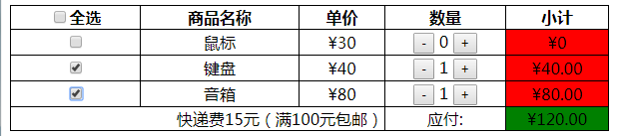

图3

第四题（20分）
新建文件4.html，使用canvas实现如附件1的动画效果。大小比例可适当调整，左侧照片使用本人照片。

第五题（20分）
新建文件5.html，复制文件1.html内容，再此基础上扩展。
要求：
- 增加导航菜单，左侧放置超级链接“第1题”至“第5题”，分别链接1.html至5.html；
- 导航菜单右侧放置“交卷”，点击实现关闭整个浏览器窗口；
- 窗口缩小到手机尺寸时，导航菜单变成如图4所示效果；

- 将第2题编写的“功能1”放到1-1的位置，将“功能2”放到1-2的位置；
- 将第4题的canvas放到2-1的位置；最终效果如图5所示。


图4
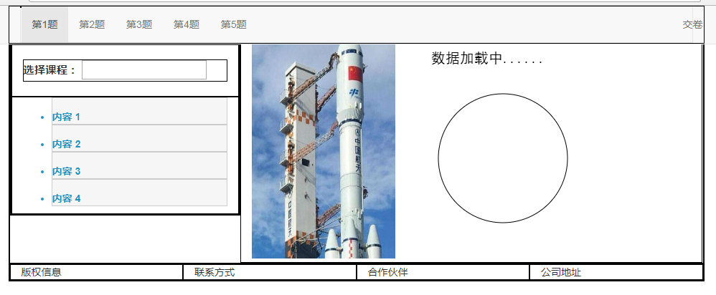

图5
将站点根目录打包成压缩文件（包括5个html文件及相关的css和JavaScript 和照片），以 班级+学号+姓名 命名提交。
上传网址：http://10.176.8.57
注：上传前检查文件大小，正常在3Mb以下，太大可能上传不成功。

